关于辐射安全与防护培训考核有关问题的解答
一、目前如何培训？
接生态环境部通知，自2020年1月1日起，各级生态环境部门不再对从事辐射安全培训的单位进行评估和推荐，不再要求从事放射性同位素与射线装置生产、销售、使用等辐射活动的人员参加原推荐单位组织的辐射安全培训。有相关培训需求的人员可通过生态环境部组织开发的国家核技术利用辐射安全与防护培训平台（以下简称培训平台，网址：http：//fushe.mee.gov.cn）免费学习相关知识。公告原文如下：
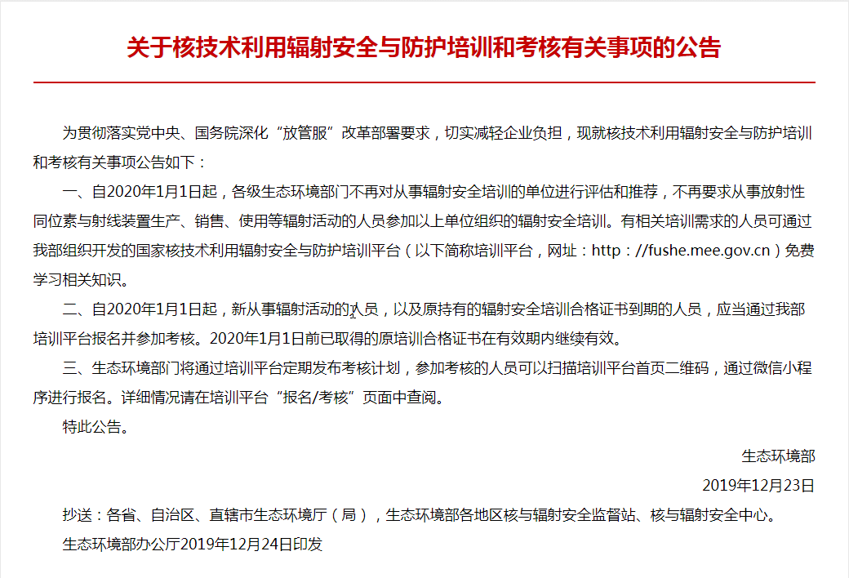
国家核技术利用辐射安全与防护培训平台（以下简称“培训平台”）是生态环境部开展“互联网+培训”的重要实践，以保障环境、公众的辐射安全和辐射从业人员的职业健康为目的，鼓励核技术利用辐射从业人员开展自我培训。
为推动线上培训与学员自主学习，培训平台提供视频类和文档类培训资源如下：
视频培训资源
培训平台提供2门公共科目（基础和法律）和9门专业科目共计23个小时的视频培训内容。辐射从业人员可根据自身工作需要选择对应的科目进行学习，报考医学其他和非医学其他专业的学员可根据自身需要从9门专业科目中选择自身相关的专业科目进行学习。
资源入口：课程中心
http://fushe.mee.gov.cn/index.php?a=course&m=Index
文档类培训资源
培训平台提供11个科目的应知应会文档资源，供学员在线学习与下载。
资源入口：资源中心/常见下载/培训资料
http://fushe.mee.gov.cn/index.php?a=resource&m=Index
拓展类学习资源
培训平台还提供专业实操、辐射科普、经典案例等拓展类学习资源，并将在常见下载中增加核技术利用法律法规和标准类学习资源。
二、如何报名考试？
通过微信小程序报名成功后（唯一的报名渠道），取得准考证，在指定时间集中上机考核。

核技术利用辐射安全与防护考核采用指定微信小程序报名（微信小程序搜索HJSLY或扫描上文二维码），每位考生一年最多有3次考核机会。允许通过微信小程序为他人报名。报名请提前准备好免冠证件照（电子版），认真填写报名相关信息。
【特别提醒：每位考生一年最多有3次考核机会，并非每个科次有3次的考核机会，报名且显示审核通过却不来参加考试也算作一次，如果3次考试都不合格就等下一年再报考。请考生珍惜考核机会，不要连续报考。】
三、何时可以参加考核？
考核采用集中机考的方式组织，受新冠肺炎疫情的影响，当前安排考核存在较大风险，具体考核时间待定，请关注吉林省生态环境厅官网及各地辐射工作微信群发布的考核计划信息。
四、参加考试的条件是什么？
1.年满16周岁，具备完全民事行为能力；2.从事或准备从事核技术利用辐射相关工作。同时满足以上两个条件的人员方可参加考核，成绩合格才能从事核技术利用辐射相关工作。
五、考核有哪些注意事项和要求？
1. 考生报名后需经考核机构审核，审核通过即报考成功，请于开考前下载并打印准考证，认真核对报名信息，获知具体的考核地点。
2. 核技术利用辐射安全与防护考核为闭卷考核，考核时长为60分钟。开考20分钟后不得入场；开考30分钟内不得交卷离场。考核按照统一计时，迟到扣时的原则进行。
3. 考生在进入考场时，除携带演算用笔外，不准携带其他与考核无关的物品。携带的通讯工具、电子设备等应关闭。
4. 考核结束5个工作日后考生可登录微信报名小程序或国家核技术利用辐射安全与防护培训平台，查看个人考核结果。考核成绩全国有效，考核合格者可在小程序取得核技术利用辐射安全与防护考核成绩报告单（电子版、可下载，等同以前的“辐射安全与防护培训合格证”）。
六、考核有哪些题型？
辐射安全与防护考核题型为客观题，分为单项选择和多项选择题。单项选择题要求从备选项中选择一个最符合题意的选项。多项选择题要求从备选项中选择两个或两个以上符合题意的选项，错选不得分；漏选，则所选的每个选项得1分。试卷总分120分，含40道单项选择题（每题2分）和10道多项选择题（每题4分），考核时长为1小时，72分及格。
不同类别考试的分值比例
考核分类 | 分值比例
考核分类 | 法律 | 基础 | 专业实务
医用X射线诊断与介入放射学 | 30% | 30% | 40%
放射治疗 | 30% | 30% | 40%
核医学 | 30% | 30% | 40%
医学其它 | 40% | 40% | 20%
核子仪 | 30% | 30% | 40%
放射性测井 | 30% | 30% | 40%
X射线探伤 | 30% | 30% | 40%
伽马射线探伤 | 30% | 30% | 40%
电子加速器辐照 | 30% | 30% | 40%
伽马辐照 | 30% | 30% | 40%
非医学其它 | 40% | 40% | 20%
七、报名需要提供的照片有什么要求？
请考生严格按照报名照片尺寸与质量要求上传照片：
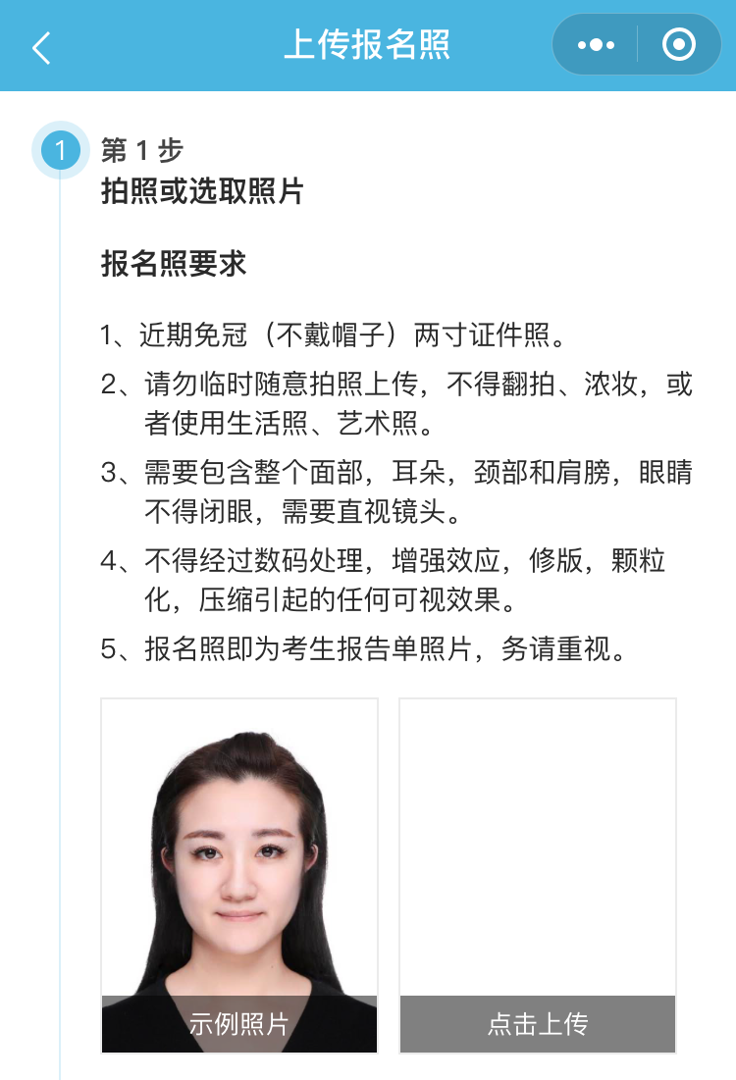
报名照片必须是正规的电子证件照，应为个人近期免冠（不戴帽子）白底、蓝底或红底标准两寸电子证件照。不得随意拍照上传。不得使用翻拍的证件照或其他生活照、艺术照。照片需要包含整个面部、耳朵、颈部和肩膀，不闭眼，直视镜头。两寸证件照尺寸为3.5*5.3cm，分辨率最低300dpi，对应的像素为413*626像素，照片存储大小不超过200KB。考核系统支持常见的JPG、BMP、PNG、JIF照片格式，并支持对已有照片进行裁剪。请考生认真按照要求参照上图示例上传照片，避免报名审核不通过。

